Le 23 avril, le groupe GARF Paris Horizon s’est une nouvelle fois réuni à distance, via l’outil TEAMS, pour échanger cette fois-ci sur le sujet plébiscité de la création d’un CFA d’entreprise.
Un grand merci à notre intervenante, Emilie BERTIN BONNET Conseillère Grands Comptes à la Direction de l’Apprentissage de l’OPCO des Entreprises de Proximité.

Après nous avoir rappelé l’objectif de la réforme de la formation professionnelle qui permet de mettre en place un système ouvert de ce marché afin de favoriser le développement de l’alternance, nous avons pu voir :
- les démarches d’enregistrement du CFA
- les certifications professionnelles ouvertes à l’apprentissage
- le financement au contrat qui devient la règle
- le rôle et les missions du CFA
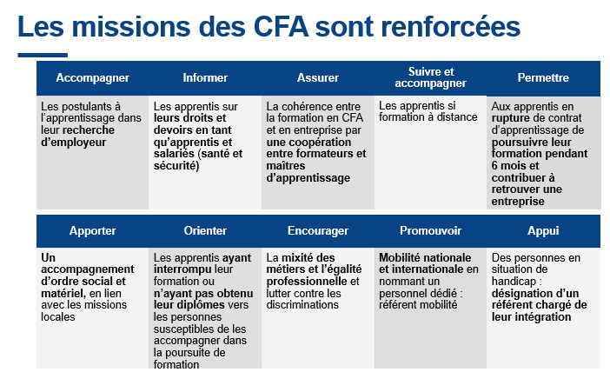

Puis nous avons largement abordé la question du financement et la nouvelle répartition de la taxe d’apprentissage.
Enfin nous avons réfléchi à l’étude de faisabilité et passé en revue les scénarios possibles, présentés ci-dessous :
